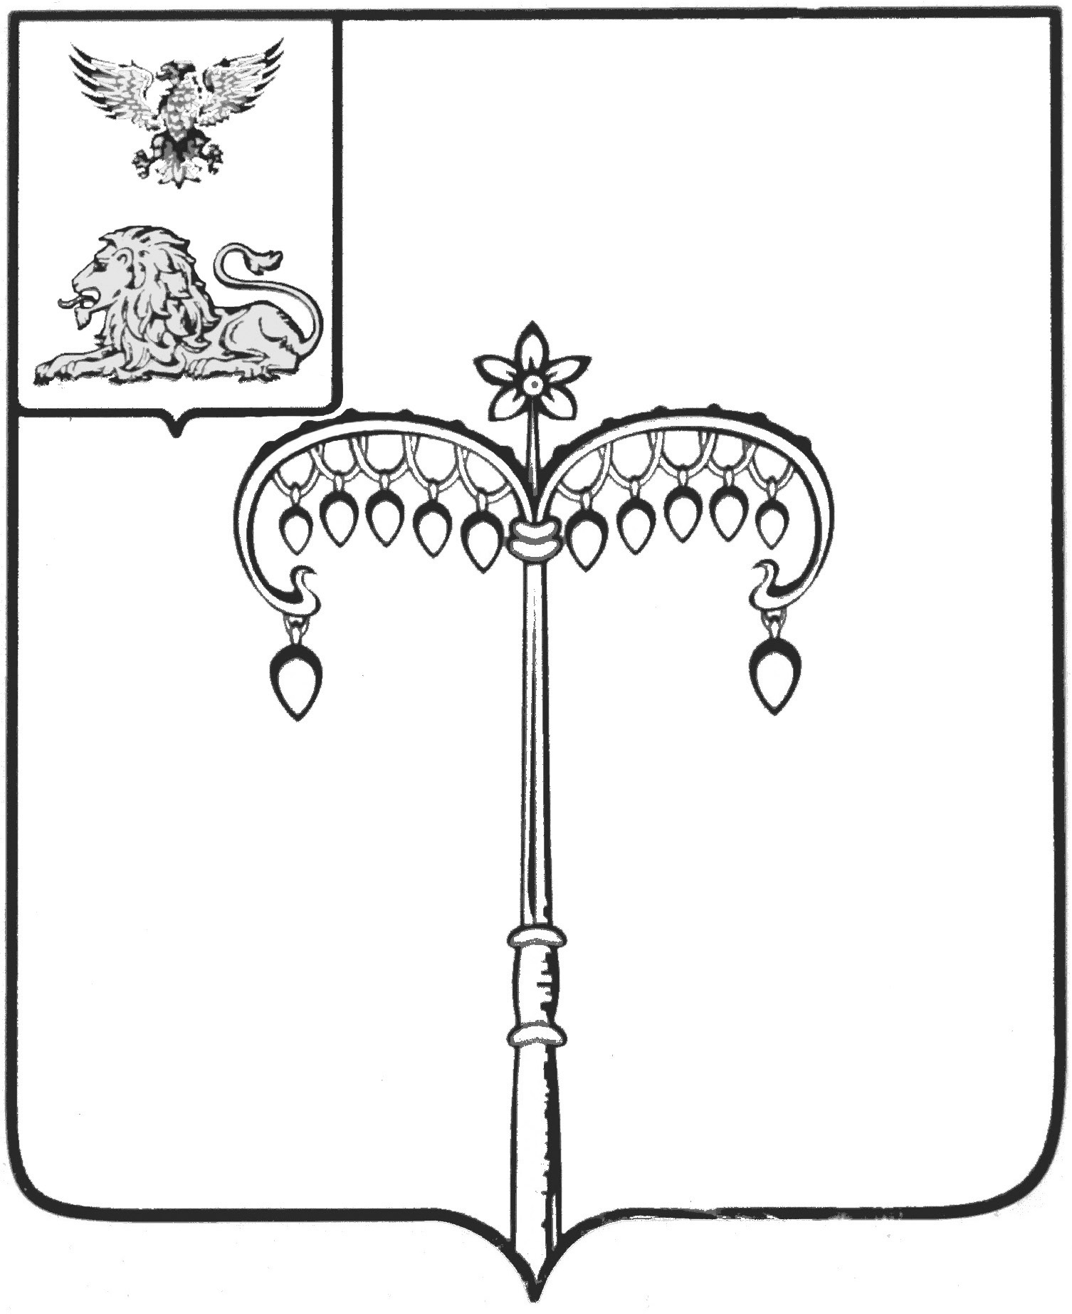

ИЗБИРАТЕЛЬНАЯ КОМИССИЯ МУНИЦИПАЛЬНОГО
ОБРАЗОВАНИЯ МУНИЦИПАЛЬНОГО РАЙОНА
«КРАСНОГВАРДЕЙСКИЙ РАЙОН»

ПОСТАНОВЛЕНИЕ
Бирюч

27 мая 2021 года № 77/620-3

Об итогах проведения районного конкурса кроссвордов среди клубов молодых и будущих избирателей Красногвардейского района

Заслушав информацию председателя избирательной комиссии муниципального образования муниципального района «Красногвардейский район» В.И. Богуновой «Об итогах проведения районного конкурса кроссвордов среди клубов молодых и будущих избирателей Красногвардейского района», избирательная комиссия муниципального образования муниципального района «Красногвардейский район» постановляет:
1. Принять к сведению информацию «Об итогах проведения районного конкурса кроссвордов среди клубов молодых и будущих избирателей Красногвардейского района» (прилагается).
2. Признать победителем районного конкурса кроссвордов среди клубов молодых и будущих избирателей Красногвардейского района на тему
«Я-Гражданин! Я-Избиратель!» Дарью Косьяненко, члена клуба будущих избирателей «Лидер» МБОУ «Веселовская средняя общеобразовательная школа им. Героя Социалистического труда Я.Т. Кириллихина», руководитель клуба учитель истории Валентина Яковлевна Тесленко.
3. Признать призерами районного конкурса кроссвордов среди клубов молодых и будущих избирателей Красногвардейского района на тему «Я-Гражданин! Я - Избиратель!» Максима Курганского, члена клуба будущих избирателей «Выбор» МБОУ «Никитовская средняя общеобразовательная школа имени А.С. Макаренко», руководитель клуба учитель истории и обществознания школы Марина Алексеевна Долженко и Александра Калустова, члена клуба молодого избирателя «Лидер» МБУК «Централизованная библиотечная система» Красногвардейского района, руководитель клуба библиограф Илья Евгеньевич Калустов.
4. Разместить настоящее постановление на официальном сайте органов местного самоуправления муниципального района «Красногвардейский район» в разделе «Избирательная комиссия».
5. Контроль за исполнением настоящего постановления возложить на председателя избирательной комиссии муниципального образования муниципального района «Красногвардейский район» В.И. Богунову.

Председатель ИКМО
Красногвардейского района В.И. Богунова

Секретарь ИКМО
Красногвардейского района О.А. Нефедова

